HMS Atividade Avaliativa 02 – 3º Trimestre – 7º ano – Estudo Dirigido - Porª Águeda
Enviar para o e-mail: trabagueda27@gmail.com Entrega até o dia 21/10

- COM BASE NO CARTUM ABAIXO, RESPONDA:

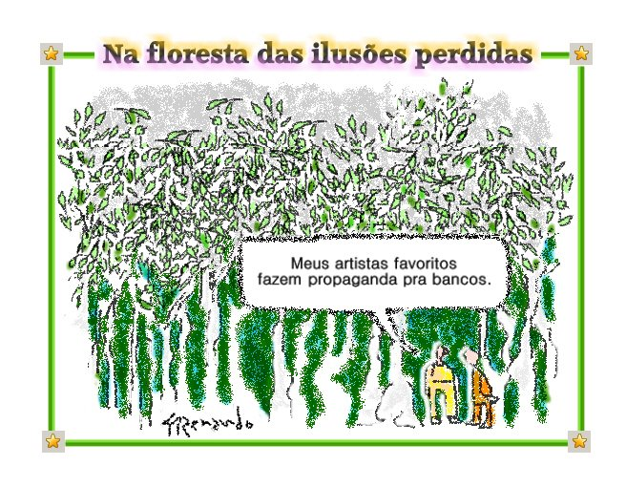
A metáfora é uma figura de linguagem que se caracteriza por conter uma comparação implícita.
O cartum de Sizenando constrói uma metáfora, que pode ser observada na comparação entre:
R: __________________________________________________________________________________
- Leia a tirinha a seguir:

- Pode-se dizer que o texto é contraditório porque faz uma afirmação que é negada em seguida. Baseados nesta afirmação, responda qual figura de linguagem está presente?
R: _____________________________________________________________________________
- Observe a tira:



3) Para o menino o que é essencial: a água ou o amor?
R: _____________________________________________________________________

4)As crianças do interior do Brasil se vestem de anjos para comparecer às procissões e às festas da Igreja Católica.
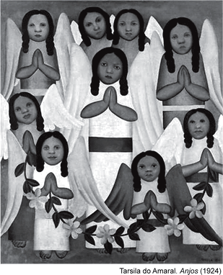
- A pintora Tarsila do Amaral reproduz, no quadro Anjos, uma dessas cenas, onde se veem rostos amorenados, representando, com isso, a mistura de povos no Brasil. Isso é uma forma de Arte, assim como a literatura também é. Baseado nisso, cite mais três exemplos de Tipos de Arte:
R: ______________________________________________________________________
- Observe a tirinha:
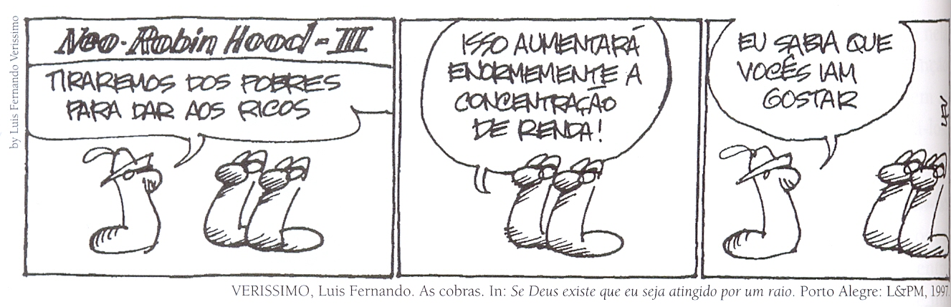
Qual é a frase da tira que causa humor na mesma? Reescreva:
____________________________________________________________________________________________________________________________________________
2ª Parte
Leia o texto que está separado em parágrafos e Responda de acordo com o que se pede:
O bom selvagem e a sociedade cruel
Roberto Campos
1º Parágrafo:
Uma das perguntas mais intratáveis da vida moderna é sobre se o indivíduo tem precedência sobre o ente coletivo, ou o contrário? Prevalecerá a preferência pessoal de cada um, ou a vocação altruísta de se sacrificar pelos demais? Nas sociedades primitivas, o problema era menos complicado porque a sobrevivência individual estava estreitamente ligada à do grupo. Mas por outro lado, o egoísmo grupal era implacável. Na era moderna, o indivíduo adquiriu autonomia, tornou-se cidadão votante e consumidor soberano. Os conflitos entre egoísmo e altruísmo foram complicados pelo anonimato, pela burocracia, e pelo gigantismo das sociedades. Fora do círculo íntimo da família nuclear, os laços de solidariedade tornaram-se indiretos e difusos.
01) O primeiro período do texto diz que:
a) Há dúvidas quanto a se o indivíduo proveio do ente coletivo ou se foi o contrário.
b) Não se trata de elaborar perguntas na vida moderna, pois o indivíduo tem preferência sobre o ente coletivo.
c) Há dúvidas, na vida moderna, quanto a quem é mais importante: o indivíduo ou a sociedade?
d) Há dúvidas, na vida moderna, quanto ao que surgiu antes: o indivíduo ou o ente coletivo?
e) Há dúvidas quanto à possibilidade de se sacrificar o indivíduo, para melhorar a sociedade.
02) Há erros de pontuação no primeiro parágrafo do texto. Corrigindo-os, teremos:
a) "...da vida moderna, é sobre, se o indivíduo..."; "...complicado, porque a sobrevivência..."
b) "...complicado, porque a sobrevivência..."; "...Mas, por outro lado, o egoísmo..."; "...burocracia e pelo gigantismo..."
c) "...o problema, era menos complicado..."; "...Mas, por outro lado, o egoísmo..."; "...burocracia e pelo gigantismo..."
d) "...a vocação altruísta, de se sacrificar..." ; "...complicado, porque a sobrevivência..."; "...Mas, por outro lado, o egoísmo..."
e) "...sociedades primitivas, o problema..."; "...foram complicados, pelo anonimato..."; "... Fora do círculo íntimo da família nuclear..."
03) Indique a afirmação correta em relação ao texto:
a) Era mais fácil viver na sociedade primitiva, pois todos se ajudavam mutuamente.
b) Os grupos que se formavam, na sociedade primitiva, não eram isolados uns dos outros.
c) A burocracia existente na vida moderna arrefeceu os conflitos entre o egoísmo e o altruísmo.
d) Em toda família nuclear, há laços de solidariedade.
e) A vida moderna fortaleceu os conflitos entre o individualismo e o altruísmo.
2º Parágrafo:
Mas há sempre algum altruísmo nas pessoas. Serão valores embutidos em nossa cultura por um legado religioso? Ou um impulso inato, recebido da natureza ao nascer? Sangue, e rios de tinta, ainda não responderam a essa pergunta. No século 18, J. J. Rousseau, invertendo muitos séculos da visão pessimista do homem naturalmente pecador e mau, embutida na tradição cristã, substituiu-a por uma idéia oposta: a do homem que nasce virtuoso, e degenera na sociedade. É o "bom selvagem", uma das contribuições iniciais da descoberta do Brasil ao pensamento europeu.
04) Segundo o texto, J. J. Rousseau:
a) Afirmou que o homem é naturalmente pecador e mau, mas, devido à tradição cristão, quando nasce virtuoso, degenera na sociedade.
b) É o bom selvagem que contribuiu para a descoberta do Brasil.
c) Errou, ao inverter a visão da Igreja, que sempre acreditou ser o homem virtuoso, mas degenerador da sociedade.
d) Contradisse a tradição cristã, ao afirmar que o homem nasce virtuoso, e a sociedade o corrompe.
e) Contribuiu para a descoberta do Brasil, ao afirmar que o selvagem que aqui habitava era naturalmente bom.
05) O autor do texto:
a) Afirma que as pessoas, de alguma maneira, são solidárias com as demais.
b) Explica que existe nas pessoas algum conceito que a leva a praticar atos estranhos.
c) Discute a validade de se levarem em consideração os ensinamentos da Igreja.
d) Mostra o pensamento de um ateu, que escreveu obras contra a Igreja.
e) Revela que nossa cultura tem valores embutidos por um cidadão, considerado legado religioso.
06) Considerando-se algumas palavras do texto, é errado afirmar que:
a) Altruísmo está para altruísta assim como escotismo está para escoteiro.
b) Embutidos está para embutir assim como vindo está para vir.
c) Impulso está para impelir assim como decurso está para decorrer.
d) Embutida está para imbutida assim como emigrar está para imigrar.
e) Contribuições está para contribuir assim como intuições está para intuir.
07) No texto, foram empregadas em sentido conotativo as seguintes palavras:
a) visão e pecador.
b) tradição e idéia.
c) altruísmo e valores.
d) cultura e legado.
e) sangue e rios.
3º Parágrafo:
A inversão de Rousseau teve conseqüências imprevistas. Se o problema residia na sociedade, bastaria ao homem transformá-la para voltar ao paraíso. Tentação tanto mais irresistível quanto estava acontecendo a transição do mundo pré-industrial para os horizontes inexplorados da Revolução Industrial. Durante três séculos, a Era da Razão vinha abalando os alicerces intelectuais da cosmovisão religiosa que sustentara a grande unidade espiritual da Idade Média. E a vitória do racionalismo humanista trazia no bojo o liberalismo político e econômico.
08) A frase que altera a idéia básica do segundo período desse parágrafo é:
a) Já que o problema residia na sociedade, bastaria ao homem transformá-la para voltar ao paraíso.
b) Uma vez que o problema residia na sociedade, bastaria ao homem transformá-la para voltar ao paraíso.
c) Como o problema residia na sociedade, bastaria ao homem transformá-la para voltar ao paraíso.
d) Embora o problema residisse na sociedade, bastaria ao homem transformá-la para voltar ao paraíso.
e) Porquanto o problema residisse na sociedade, bastaria ao homem transformá-la para voltar ao paraíso.
09) Segundo o texto:
a) Três séculos depois de Rousseau, teve início a Idade Média.
b) O liberalismo político e econômico era uma das caraterísticas do racionalismo humanista.
c) A vitória do racionalismo humanista extinguiu o liberalismo político e econômico.
d) A Era da Razão e a Idade Média são nomes para uma mesma época.
e) O problema realmente residia na sociedade.
10) Não é certa a substituição de elementos do texto em:
a) "...bastaria ao homem transformá-la, a fim de voltar ao paraíso."
b) "...bastaria o homem transformá-la, para voltar ao paraíso."
c) "... a Era da Razão vinha abalando as bases intelectuais da cosmovisão religiosa..."
d) "...vinha abalando os alicerces intelectuais da concepção religiosa do mundo..."
e) "...E o triunfo do racionalismo humanista trazia no bojo o liberalismo político e econômico."
4º Parágrafo:
Ao pular-se do pecado original para o "homem naturalmente bom num mundo mau", abriu-se uma grande florescência de socialismos que, em princípio, se propunham refazer a sociedade segundo uma utopia generosa. Em meados do século passado, veio um golpe: a teoria da evolução das espécies, de Darwin, segundo a qual, na natureza, os seres vivos evoluíam pela disputa de uns com outros no jogo da sobrevivência do mais apto. Essa idéia não foi logo entendida como ameaça pelos socialistas, porque, como os seus coetâneos, tinham um profundo temor reverencial pela "ciência". Não demorariam, porém, a aparecer extrapolações como o "darwinismo social", e as idéias racistas supostamente "científicas". "Ao vencedor as batatas", como diria Machado de Assis.
11) Apesar de o texto estar claro ao leitor leigo, um estudo mais profundo traria à tona um erro que modificaria totalmente o sentido do primeiro período desse parágrafo, pois:
a) Em princípio só aparentemente tem sentido temporal, mas, na verdade, tem valor concessivo, podendo ser substituído por "apesar de". A expressão que indica tempo é "a princípio".
b) Refazer possui o sentido de "fazer novamente"; isso daria o significado de que a sociedade não mais existia, o que não condiz com a realidade.
c) Ao pular-se denota interrupção na ação, como se uma ação abruptamente fosse interrompida, para que outra se iniciasse. O certo seria "Ao se pular".
d) Florescência significa "iluminação", o que denotaria que os socialismos já existiam, mas o autor quis indicar que eles surgiam naquele momento.
e) Generosa é qualidade que só pode ser admitida em pessoas, portanto não cabe neste texto.
12) Na frase "Essa idéia não foi logo entendida como ameaça pelos socialistas...",
a) Deve-se substituir essa por esta, pois os pronomes demonstrativos que indicam algo já apresentado anteriormente no texto são este, esta, isto.
b) Deve-se colocar logo depois de entendida, pois não se deve separar os verbos que formam locução verbal por elemento algum.
c) Há dois advérbios.
d) Não há emprego de preposição.
e) Não se deve substituir essa por esta, pois os advérbios que indicam algo já apresentado anteriormente no texto são esse, essa, isso.
5º Parágrafo:
Ondas ideológicas se sucederam, sem se decidir de vez quais os fatores determinantes do comportamento humano: a natureza física, mais ou menos imutável, ou a sociedade e a cultura, amoldáveis em princípio pela ação política? Talvez o mais consistente tenha sido o paladino da "pátria do socialismo", Stalin, que, compreendendo o perigo das idéias, exterminou os hereges biólogos mendelianos, que duvidavam da verdade científica socialista, segundo a qual as características adquiridas pelo indivíduo se transmitiam por via hereditária.
13) Segundo o texto:
a) Stalin exterminou os biólogos mendelianos, porque estes acreditavam que as características adquiridas pelo indivíduo se transmitiam por via hereditária.
b) Os biólogos mendelianos compreenderam o perigo das idéias científicas socialistas.
c) Os biólogos mendelianos não acreditavam que as características adquiridas pelo indivíduo eram transmitidas por via hereditárias.
d) Stalin era considerado o paladino da pátria do socialismo, porque compreendeu o perigo das idéias científicas.
e) Os que duvidavam da verdade científica socialista compreenderam o perigo das idéias dos biólogos mendelianos.
14) Considere as seguintes afirmações sobre o texto:
I. Houve um período fértil, em relação à formação de idéias.
II. É difícil encontrar o fator determinante do comportamento humano.
III. Nada muda a natureza física do homem.
De acordo com o contexto, está certo o que se afirma em:
a) somente I.
b) somente II.
c) somente III.
d) somente I e II.
e) I, II e III.
15) Quais os termos do texto que retomam uma idéia já citada anteriormente?
a) imutável e amoldáveis, pois são adjetivos que qualificam substantivos anteriores.
b) a natureza física e ação política, pois claramente retomam elementos anteriores, representados por humano e sociedade, respectivamente.
c) mais e idéias, pois retomam ação e socialismo.
d) Os dois que, pois são pronomes relativos que retomam Stalin e biólogos mendelianos, respectivamente.
e) científica e hereditária, pois retomam verdade e indivíduo.

